江苏省仪征中学2020-2021学年度第二学期高一物理学科导学单
必修三 第十章 第四节 电容器的电容
研制人： 柳秋桃 审稿人： 郭云松 授课时间： 6.11
[导学]阅读课本P35-37，完成下列问题
一、电容器
1．基本构造：任何两个彼此 又相距很近的导体，都可以看成一个电容器．
2．充电、放电：使电容器两个极板分别带上 ，这个过程叫充电．使电容器两极板上的电荷 ，电容器不再带电，这个过程叫放电．
3．从能量的角度区分充电与放电：充电是从电源获得能量储存在电容器中，放电是把电容器中的 转化为其他形式的能量．
4．电容器的电荷量：其中 极板所带电荷量的绝对值．
二、电容
1．定义：电容器所带 与电容器两极板之间的 之比．
2．定义式：C＝.
3．单位：电容的国际单位是 ，符号为F，常用的单位还有 和 ，1 F＝ μF＝ pF.
4．物理意义：电容器的电容是表示电容器容纳电荷本领的物理量，在数值上等于使两极板之间的电势差为 时，电容器所带的电荷量．
5．击穿电压与额定电压
(1)击穿电压：电介质不被击穿时加在电容器两极板上的极限电压，若电压超过这一限度，电容器就会损坏．
(2)额定电压：电容器外壳上标的工作电压，也是电容器正常工作所能承受的最大电压，额定电压比击穿电压低．
[导思]
INCLUDEPICTURE "\\\\张梦梦\\d\\张梦梦\\同步\\物理\\人教必修第三册\\word\\左括.TIF" \* MERGEFORMATINET INCLUDEPICTURE "D:\\张梦梦\\同步\\物理\\人教必修第三册\\word\\左括.TIF" \* MERGEFORMATINET INCLUDEPICTURE "../../../Administrator/Desktop/11.21/物理%20人教%20必修第三册/word/左括.TIF" \* MERGEFORMAT INCLUDEPICTURE "左括.TIF" \* MERGEFORMAT 导学探究 INCLUDEPICTURE "\\\\张梦梦\\d\\张梦梦\\同步\\物理\\人教必修第三册\\word\\右括.TIF" \* MERGEFORMATINET INCLUDEPICTURE "D:\\张梦梦\\同步\\物理\\人教必修第三册\\word\\右括.TIF" \* MERGEFORMATINET INCLUDEPICTURE "../../../Administrator/Desktop/11.21/物理%20人教%20必修第三册/word/右括.TIF" \* MERGEFORMAT INCLUDEPICTURE "右括.TIF" \* MERGEFORMAT (1)把电容器的两个极板分别与电源两极相连，对电容器进行充电，该过程中能量是如何转化的？当把电容器两极相接，使电容器放电，该过程中能量是如何转化的？
(2)当电容器的带电荷量增加时，电容器两极板间的电势差如何变化？带电荷量Q和板间电势差U的比值是否发生变化？

[导思提示]
1．电容器的充电过程，电源提供的能量转化为电容器的电场能；电容器的放电过程，电容器的电场能转化为其他形式的能量．
2．电容器的充、放电过程中，电路中有充电、放电电流，电路稳定时，电路中没有电流．
3．C＝是电容的定义式，由此也可得出：C＝.
4．电容器的电容决定于电容器本身，与电容器的电荷量Q以及电势差U均无关．

[总结提升] 解决此类问题的关键：
[导练]
例1．《学习笔记》 P29 例1

变式训练1：《学习笔记》 P29 例2

例2．《步步高分层》 P115 第8题
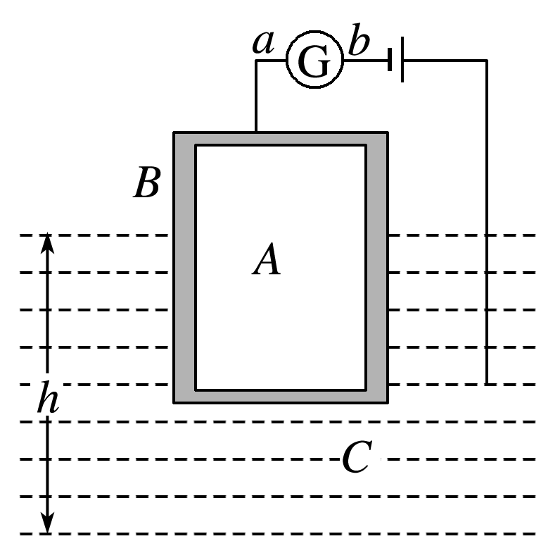

- 《学习笔记》 P30 例3
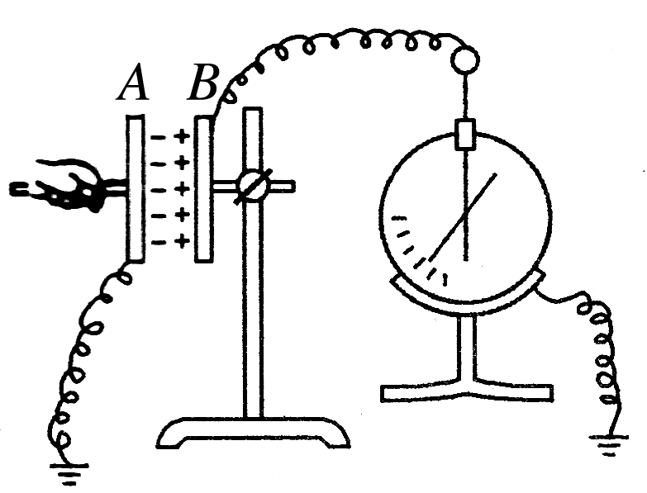

变式训练1：《学习笔记》 P30 例4

课后作业：《学习笔记》 P31随堂训练 1-2
《步步高分层》P115 第1-5题（13※选练）
[导悟]
收获 | 1.
收获 | 2.
收获 | 3.
困惑

